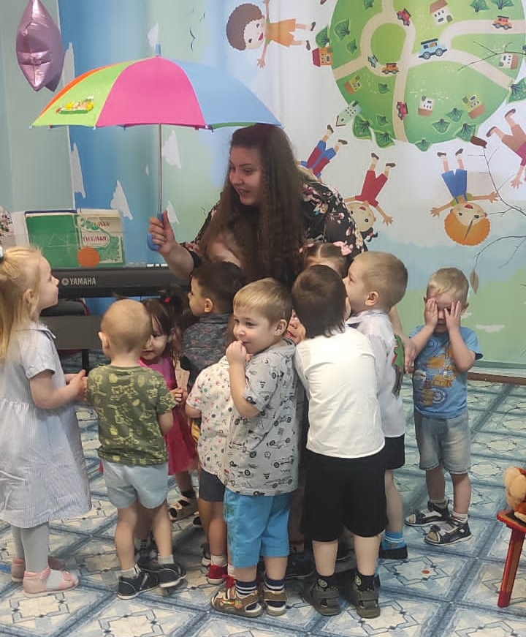
25 октября в младшей и средней группе прошел праздник осени “На дворе у бабушки”. Ведущая поприветствовала ребят, предложила посмотреть как красиво украшен зал к празднику, поговорила с детьми о приметах осени и пригласила ребят рассказать стихи о самом красивом времени года. После прочтения стихов ребята станцевали танец “Листики дубовые”. Дальше ведущая отметила, что осень самое дождливое время года. Дети вместе с музыкальным руководителем спели песню “Дождик не шуми”, после ведущая поиграла с детьми в игру “Солнышко и дождик”. Вдруг прибегает почтальон и приносит письмо, в письме говорится, что баба Люба приглашает ребят к себе в гости, в деревню. Ребята, приняв приглашения, отправляются на поезде в деревню. По приезду их встречает баба Люба вместе с Барбосам и предлагает поиграть в игру “Пес Барбос”. Баба Люба рассказывает ребятам о том, какие домашние животные у нее живут. Рассказывает детям про кошку Мурку, о том что она потеряла котят и просит помочь их найти. Вместе с ребятами поют песню “Серенькая кошечка”. Баба Люба рассказывает, что этот год очень урожайный и проводит игру с детьми “Собери урожай”. После ребята рассказывают стихи про урожай. Так же бабушка рассказывает, что у нее растут большие подсолнухи с крупными семечками. И приглашает девочек спеть песню “Пляска подсолнухов”. Но приходит время прощаться, ведущая зовет ребят на поезд и сообщает, что пора возвращаться. На прощанье баба Люба угощает ребят гостинцами. Ребята садятся на поезд и возвращаются в детский сад.

